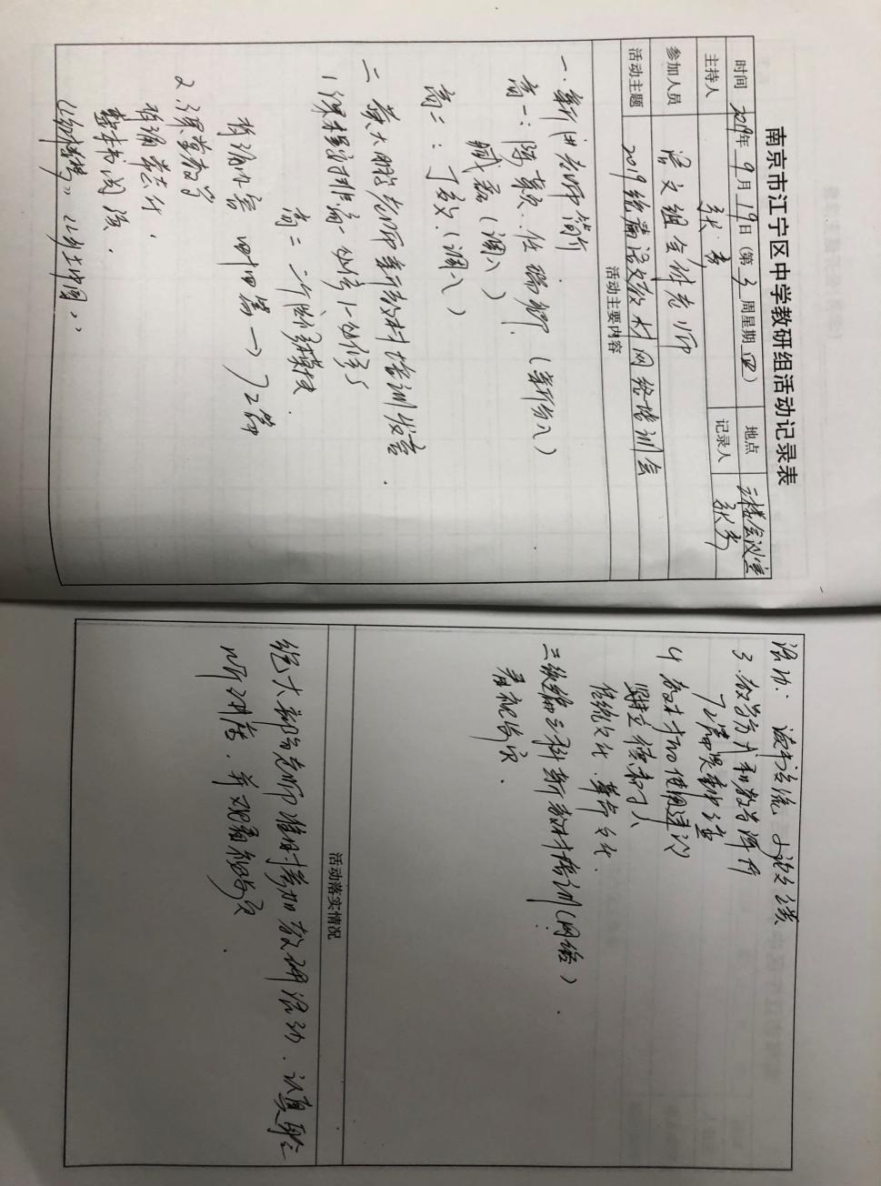

“高中语文教学建议”二次培训讲稿

黄大鹏

从课程和课时计划看，2018级学生在高一学年要将必修部分，即从必修一到必修五规定的内容全部学完，从高二开始每学期要从16个模块中选择3个选修模块进行教学；从调整的篇目看，删除了现行苏教版教材中近三十篇现代诗文，依据新课标，将古诗文背诵推荐篇目由原来的14篇增加到72篇。这一变化显然旨在落实国家对弘扬中华优秀传统文化这一要求。

**一、关于补充及删减教学篇目的安排**

1.大体上可先完成现行教材保留篇目的教学，在高一上（必修一必修二）、高一下（必修三必修四必修五）两个学段对补充篇目做内部调整，例如可以按体裁分类和时代先后编排教学顺序，也可以将补充篇目与高一必修教材中的关联篇目（作者、体裁、题材、主题等）进行整体设计整合教学。

2.“调整说明”中列出的高二学年所对应的补充篇目可以与相关联的选修模块，如“唐诗宋词选读”“唐宋八大家散文选读”等相结合，进行整体设计。其他篇目可按时段、文体、题材等“打包”整合，组织教学。高三年级所对应的补充篇目，可以根据各学校的学情及教学进度灵活处理教学安排。

3.新课标中“关于课内外读物的建议”中说，高中阶段要求学生增加阅读积累，拓宽阅读视野。删除的近30篇现代诗文大都是文质兼美的名篇佳作，只是因新课标强调传统文化的传承而割爱。对于这些作品，教学所属专题和模块时，不应全然舍弃，教师可适时、自然、恰当地引入，作为课内阅读的有益补充，并对学生课外自读提供指导建议。

**二、关于72篇古诗文背诵推荐篇目**

.七十二篇古诗文既有现行教材中已有的篇目，也有“调整说明”补充的教学篇目，还有自读篇目，教学方式应灵活多样。例如，可以将课堂教学和课外自读相结合；将单篇研习和群文整合学习相结合；将教师讲与学生讲相结合；将按计划教学和提前记诵相结合，把背诵任务适当前移。

**三、关于高二学年的选修模块教学**

1.在高二上学期，选用《史记选读》《唐诗宋词选读》两个选修模块，另留一个模块供各校根据学情自主选择；高二下学期选用《短篇小说选读》《唐宋八大家选读》两个选修模块，另留一个模块供各校根据学情自主选择。

2.参照新课标“学习任务群”的设置与建议并据选修教学经验，自主选修模块建议在《现代散文选读》《<论语><孟子>选读》《鲁迅作品选读》《<红楼梦>选读》《中外戏剧选读》《语言规范与创新》的范围内选择。

**四、关于整本书阅读的教学安排**

1.整本书阅读与研讨的书目可以在新课标附录2《关于课内外读物的建议》中选择。我们建议每学期两本，每学年四本。高一建议书目：《红楼梦》《窦娥冤》《雷雨》《哈姆莱特》《变形记》等。高二建议书目：《论语》《史记》《老人与海》《阿Q正传》《边城》《茶馆》等。阅读数量、书目选择要结合本校学情、本学段教学内容、文本多样性等多种因素综合考虑。

2.教师课内指导与学生课外阅读相结合，学生自读积累和同学分享交流相结合。学段整体安排，建议高一年级每周至少开设一节阅读课，高二年级可将整本书阅读与选修模块的教学有机整合。

3.让学生通过组织开展读书交流活动以及撰写读书笔记、读书报告、读书小论文等形式，在阅读实践中切实提升语文素养。

**五、关于教学方式和教学评价**

1.新课标课程内容的调整强调中华传统文化的继承与发扬，七十二篇古诗文是重中之重。

2.教学不应一开始便紧盯高考，从而使基础教学高考化、课程教学应试化，应开展丰富多彩的语文实践活动，把学生参与学科活动的积极性和活动成果等纳入评价体系，有效激发学生的语文学习兴趣，促进学生在实践中提升语文素养。同时，要积极探索活泼有趣的教学评价方式，组织好阶段性检测的命题工作，发挥积极的导向作用。